SOFTWARE REQUIREMENTS SPECIFICATION (SRS) WEBSITE TEMANNUGAS



Oleh Kelompok 3
Fransisca Claudyna Putri Ramita | 25091397120
Andhika Ramadhani firdaus.pdf | 25091397153
Muhammad faiz fadhlurrohman | 25091397140

UNIVERSITAS NEGERI SURABAYA
FAKULTAS VOKASI
PROGRAM STUDI MANAJEMEN INFORMATIKA
TAHUN 2026
Versi Dokumen: 1.0
Nama Produk: Website TemanNugas
Jenis Produk: Website perencanaan tugas dan jadwal mahasiswa

Riwayat Versi
Versi | Tanggal | Deskripsi
1.0 | 12 Oktober 2026 | Penyusunan awal dokumen SRS Website TemanNugas.

- PENDAHULUAN
- Tujuan
Dokumen Software Requirements Specification (SRS) ini disusun untuk menjelaskan kebutuhan fungsional dan nonfungsional dari Website TemanNugas. Dokumen ini menjadi acuan dalam proses perancangan, pengembangan, pengujian, dan evaluasi website agar fitur yang dibuat sesuai dengan tujuan pengembangan.

Dokumen ini ditujukan sebagai acuan dalam perancangan dan implementasi sistem oleh kelompok kami kepada dosen pengampu serta pihak lain yang berkepentingan dengan pengembangan Website TemanNugas.
- Ruang Lingkup
Website TemanNugas merupakan website yang dirancang untuk membantu mahasiswa melihat dan mengelola informasi kegiatan akademik melalui antarmuka yang sederhana dan mudah digunakan.

Website ini mencakup halaman Dashboard, Daftar Tugas, Jadwal, Pengingat, dan Login. Setiap halaman menyediakan tampilan atau fungsi sesuai dengan tujuan masing-masing. Tujuan pengembangan Website TemanNugas adalah:
- Menyediakan halaman terpusat untuk melihat informasi kegiatan akademik.
- Membantu pengguna melihat daftar tugas yang perlu dikerjakan.
- Menyediakan tampilan jadwal kegiatan berdasarkan waktu.
- Menyediakan halaman pengingat untuk mendukung pengelolaan kegiatan.
- Menyediakan antarmuka yang konsisten dan nyaman digunakan melalui browser.
Website dikembangkan menggunakan HTML untuk struktur halaman, CSS untuk tampilan, dan JavaScript untuk interaksi yang diterapkan.
- Permasalahan
Mahasiswa memiliki berbagai kegiatan akademik, seperti mengerjakan tugas, mengikuti perkuliahan, dan memperhatikan jadwal kegiatan. Informasi tersebut dapat terasa kurang teratur apabila tidak disajikan dalam tampilan yang mudah dipahami.

Diperlukan website sederhana yang menyediakan halaman terpisah untuk melihat ringkasan kegiatan, daftar tugas, jadwal, dan pengingat. Website TemanNugas dikembangkan sebagai proyek pembelajaran untuk menerapkan HTML, CSS, dan JavaScript dalam membangun antarmuka yang interaktif.
- Solusi
Website TemanNugas menyediakan beberapa halaman yang saling terhubung melalui menu navigasi. Dashboard menampilkan ringkasan informasi, halaman Daftar Tugas menyediakan interaksi pengelolaan tugas, halaman Jadwal menyediakan interaksi pengelolaan jadwal, dan halaman Pengingat. Solusi ini berfokus pada penyajian informasi dan interaksi di sisi browser sesuai dengan ruang lingkup tugas kuliah.
- Gambaran Umum Dokumen
Dokumen ini terdiri atas tiga bagian utama. Bagian pertama menjelaskan tujuan dan ruang lingkup. Bagian kedua menjelaskan gambaran umum produk, pengguna, fungsi, batasan, serta asumsi pengembangan. Bagian ketiga menjabarkan kebutuhan fungsional, antarmuka, kebutuhan nonfungsional, dan kriteria penerimaan website.
- DESKRIPSI UMUM
- Perspektif Produk
Website TemanNugas merupakan produk website yang terdiri atas beberapa halaman HTML yang saling terhubung melalui menu navigasi. Struktur situs terdiri dari lima halaman HTML yang berbagi satu berkas gaya (style.css) dan satu berkas logika (script.js).
Halaman | Berkas | Peran
Login | login.html | Form email dan password sebelum masuk
Dashboard | index.html | Ringkasan total tugas, tugas selesai, tenggat terdekat
Daftar Tugas | tugas.html | Form tambah tugas, filter prioritas, daftar tugas
Jadwal | jadwal.html | Form tambah kegiatan dan daftar jadwal mingguan
Pengingat | pengingat.html | Popup pengingat tugas mendekati tenggat
Tampilan | style.css | Mengatur desain dan tata letak halaman.
Interaksi | script.js | Menangani interaksi JavaScript yang diimplementasikan.

- Fungsi Produk
Secara umum, fungsi Website TemanNugas meliputi:
- Menyediakan halaman Login sebagai pintu masuk antarmuka.
- Menampilkan ringkasan informasi pada Dashboard.
- Menambah, menandai selesai, membatalkan selesai, dan menghapus tugas.
- Memfilter tugas berdasarkan prioritas.
- Menyediakan halaman Pengingat.
- Memungkinkan pengguna berpindah halaman melalui navigasi.
- Beralih antara mode gelap dan terang dengan preferensi yang tersimpan.

- Karakteristik Pengguna
Pengguna utama Website TemanNugas adalah mahasiswa yang membutuhkan tampilan untuk melihat dan mengatur informasi kegiatan akademik.
Karakteristik pengguna:
- Mampu menggunakan browser pada komputer atau perangkat lain yang kompatibel.
- Memiliki pengetahuan dasar dalam mengakses halaman website.
- Membutuhkan navigasi yang sederhana dan mudah dipahami.
- Mengharapkan informasi tugas dan jadwal disajikan secara terstruktur.

- Batasan
Pengembangan Website TemanNugas memiliki batasan berikut:
- Data hanya tersimpan di peramban dan perangkat yang dipakai. Menghapus data situs atau berpindah peramban menghilangkan data.
- Proyek dikembangkan dengan HTML5, CSS, dan JavaScript murni, dengan Git dan GitHub untuk kolaborasi.
- Sistem berjalan di peramban modern/web browser yang mendukung HTML5, CSS Variables, Flexbox, Grid, dan localStorage.
- Asumsi dan Ketergantungan
Penggunaan website memiliki asumsi berikut:
- Pengguna mengakses sistem dengan membuka login.html atau lewat Live Server di VS Code.
- Seluruh berkas website tersedia dan diletakkan pada struktur direktori yang benar.
- Satu peramban/ web browser dipakai oleh satu pengguna, karena data tidak dipisahkan per akun.
- Batasan Implementasi Saat Ini
Pengembangan Website TemanNugas memiliki batasan berikut:
- Login belum melakukan verifikasi kredensial. Form hanya memvalidasi bahwa email berformat benar dan password terisi, lalu membuka index.html.
- Halaman pengingat menampilkan pesan statis dan belum menghitung tugas yang mendekati tenggat.
- Jadwal tidak dapat diedit dan belum divalidasi (misalnya jam selesai harus setelah jam mulai).
- Data hanya tersimpan di peramban dan perangkat yang dipakai. Menghapus data situs atau berpindah peramban menghilangkan data.
- Proyek dikembangkan dengan HTML5, CSS, dan JavaScript murni, dengan Git dan GitHub untuk kolaborasi.
- Sistem berjalan di peramban modern/web browser yang mendukung HTML5, CSS Variables, Flexbox, Grid, dan localStorage.
- KEBUTUHAN FUNGSIONAL
- Alur Umum Website
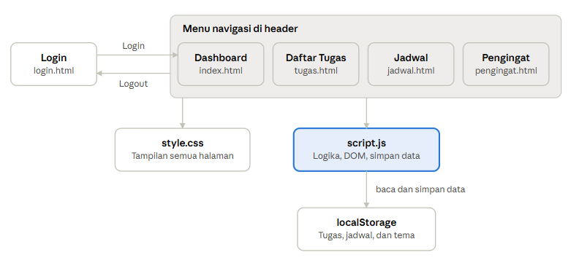
Alur penggunaan website dapat digambarkan sebagai berikut:

- Login
Halaman Login menyediakan kolom email dan password serta tombol untuk mengirim formulir.

ID | Kebutuhan
FR-01 | Sistem menampilkan halaman login dengan kolom email dan password yang wajib diisi.
FR-02 | Sistem memvalidasi format email dan kelengkapan isian, lalu mengarahkan pengguna ke Dashboard saat form dikirim.
FR-03 | Sistem menyediakan menu navigasi ke Dashboard, Daftar Tugas, Jadwal, dan Pengingat di setiap halaman utama.
FR-04 | Sistem menandai tautan menu sesuai halaman yang sedang aktif.
FR-05 | Sistem menyediakan tombol Logout yang mengarahkan pengguna kembali ke halaman login.

- Dashboard
Dashboard merupakan halaman utama yang menyajikan ringkasan informasi sesuai konten yang disediakan oleh implementasi.
ID | Kebutuhan
FR-06 | Sistem menampilkan jumlah total tugas.
FR-07 | Sistem menampilkan jumlah tugas yang sudah selesai.
FR-08 | Sistem menampilkan tenggat terdekat dari tugas yang belum selesai dan memiliki tenggat. Jika tidak ada, sistem menampilkan teks "Belum ada tenggat".
FR-09 | Sistem memperbarui ringkasan setiap kali data tugas berubah.

- Daftar Tugas
Halaman Daftar Tugas menyediakan tampilan tugas dan beberapa interaksi pengelolaan.
ID | Kebutuhan
FR-10 | Sistem menyediakan form tambah tugas dengan isian nama tugas, mata kuliah, tenggat (tanggal), dan prioritas.
FR-11 | Sistem menyimpan tugas baru dengan status belum selesai. Jika prioritas kosong, sistem memakai prioritas "Sedang".
FR-12 | Sistem menolak tugas yang nama tugasnya kosong atau hanya berisi spasi.
FR-13 | Sistem menampilkan setiap tugas dalam kartu berisi nama, lencana prioritas, mata kuliah, tenggat, dan tombol aksi.
FR-14 | Sistem menampilkan pesan kosong jika belum ada tugas.
FR-15 | Sistem memungkinkan pengguna menandai tugas selesai dan membatalkannya kembali.
FR-16 | Sistem memungkinkan pengguna menghapus tugas.
FR-17 | Sistem menyediakan filter Semua, Tinggi, Sedang, dan Rendah untuk menyaring daftar tugas.
FR-18 | Sistem menampilkan pesan khusus jika tidak ada tugas pada prioritas yang dipilih.
FR-19 | Sistem menandai tombol filter yang sedang aktif. Filter bawaan adalah "Semua".

- Jadwal
Halaman Jadwal digunakan untuk menampilkan informasi kegiatan berdasarkan entri jadwal yang tersedia.
ID | Kebutuhan
FR-20 | Sistem menyediakan form tambah kegiatan dengan isian nama kegiatan, hari (Senin sampai Minggu), jam mulai, jam selesai, dan catatan opsional.
FR-21 | Sistem menyimpan kegiatan baru dan menampilkannya dalam daftar jadwal mingguan sesuai urutan input.
FR-22 | Sistem menampilkan hari, rentang jam, dan catatan (jika ada) pada setiap kegiatan.
FR-23 | Sistem menampilkan pesan kosong jika belum ada kegiatan.
FR-24 | Sistem memungkinkan pengguna menghapus kegiatan.

- Pengingat
Halaman Pengingat menyediakan popup yang dapat ditampilkan dan ditutup oleh pengguna.
ID | Kebutuhan
FR-25 | Sistem menampilkan popup pengingat pada halaman Pengingat dengan pesan bahwa ada tugas yang mendekati tenggat.
FR-26 | Sistem menyediakan tombol tutup untuk menyembunyikan popup.
FR-27 | Sistem menyediakan tautan "Lihat Tugas" dari popup menuju halaman Daftar Tugas.

- Tema Tampilan dan Penyimpanan Data
Website menyediakan pilihan tema tampilan.
ID | Kebutuhan
FR-28 | Sistem menyediakan tombol untuk beralih antara mode gelap dan terang, dengan label tombol yang menyesuaikan mode aktif.
FR-29 | Sistem menyimpan pilihan tema dan menerapkannya otomatis saat halaman dibuka kembali.
FR-30 | Sistem menyimpan data tugas dan jadwal di localStorage setiap kali terjadi penambahan, perubahan, atau penghapusan, serta memuatnya kembali saat halaman dibuka.

- KEBUTUHAN NONFUNGSIONAL
ID | Kategori | Kebutuhan
NFR-01 | Kegunaan | Antarmuka berbahasa Indonesia, konsisten antarhalaman, dan mudah dipahami tanpa pelatihan.
NFR-02 | Responsivitas | Tampilan dapat menyesuaikan ukuran layar desktop dan perangkat seluler.
NFR-03 | Kinerja | Operasi tambah, hapus, dan filter tampil seketika di peramban tanpa menunggu respons server.
NFR-04 | Portabilitas | Berjalan di peramban modern mana pun tanpa instalasi atau server.
NFR-05 | Keandalan | Data tetap tersimpan setelah halaman dimuat ulang atau peramban ditutup, selama data situs tidak dihapus.
NFR-06 | Privasi | Data pengguna tidak dikirim ke server mana pun dan hanya tersimpan di perangkat pengguna.
NFR-07 | Keterpeliharaan | Kode dipisah menjadi struktur (HTML), tampilan (CSS), dan logika (JavaScript), dengan variabel CSS untuk tema.
NFR-08 | Keamanan | Autentikasi sungguhan belum tersedia. Pengembangan berikutnya perlu menambah verifikasi kredensial dan pembersihan masukan sebelum ditampilkan ke halaman.

- KEBUTUHAN ANTARMUKA
- Antarmuka Pengguna
Website harus menyediakan antarmuka yang sederhana, konsisten, dan mudah dipahami.
Ketentuan antarmuka:
- Setiap halaman memiliki struktur dan judul yang jelas.
- Menu navigasi dapat dikenali dan digunakan untuk berpindah halaman.
- Formulir Login menampilkan kolom email dan password.
- Halaman Daftar Tugas menyediakan kontrol sesuai fungsi yang tersedia.
- Halaman Jadwal menampilkan informasi jadwal dan kontrol yang diimplementasikan.
- Tema dan tata letak dibuat konsisten ant halaman.
- Teks dan kontrol harus cukup jelas untuk digunakan pada browser yang didukung.
- Antarmuka Perangkat Lunak
Perangkat lunak yang digunakan meliputi:
Komponen | Kebutuhan
Sistem operasi | Sistem operasi yang mendukung browser modern.
Browser | Browser yang mendukung HTML, CSS, JavaScript, dan local storage.
HTML | Struktur halaman website.
CSS | Tampilan dan tata letak website.
JavaScript | Interaksi yang diimplementasikan.
- Desain Antarmuka Aplikasi
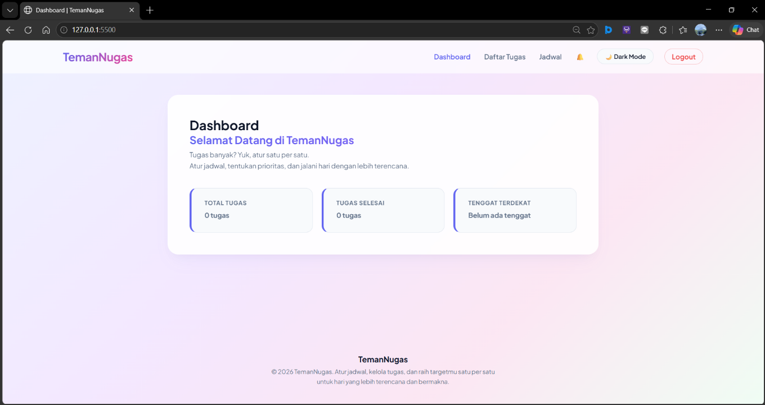
- Dashboard
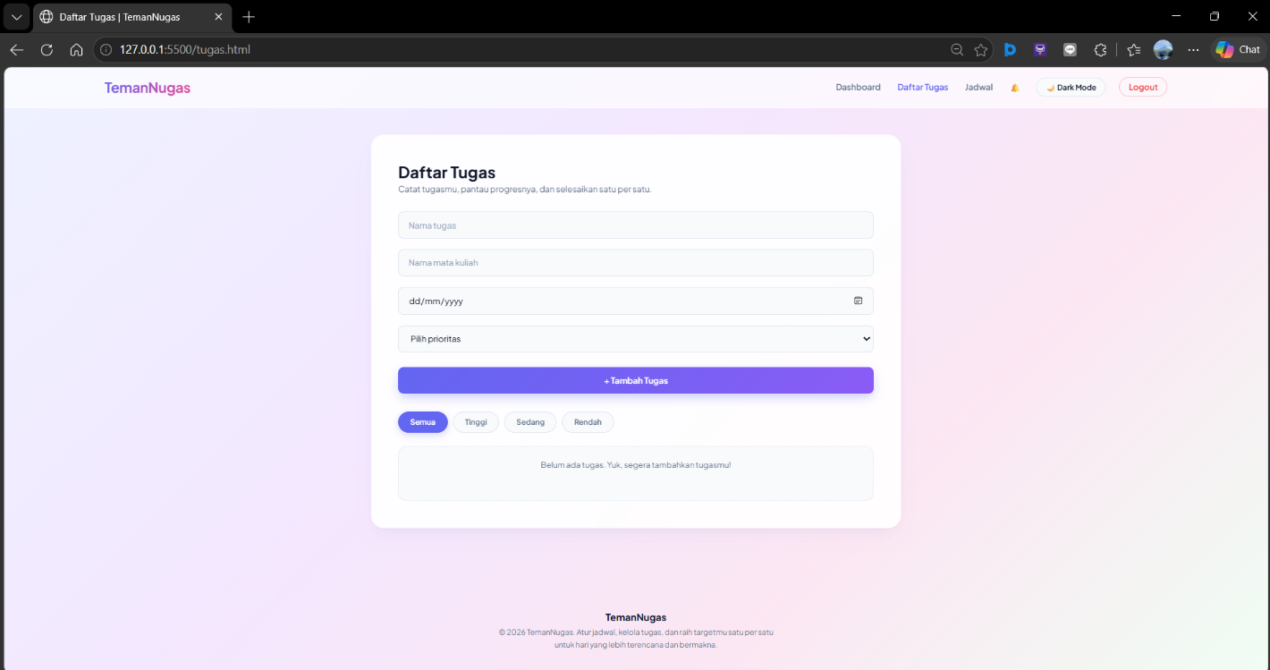
- Daftar tugas

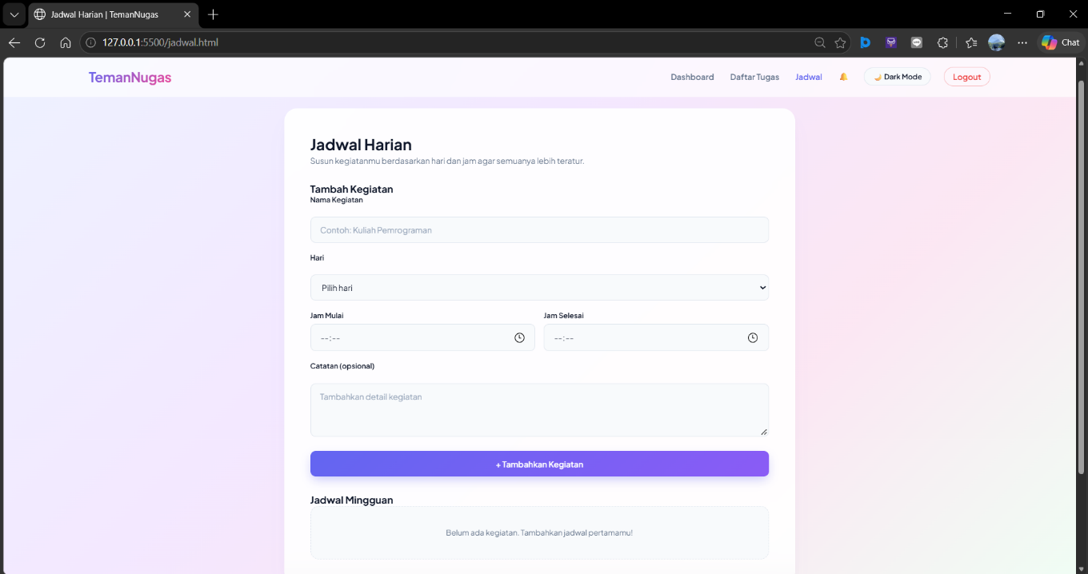
- Jadwal
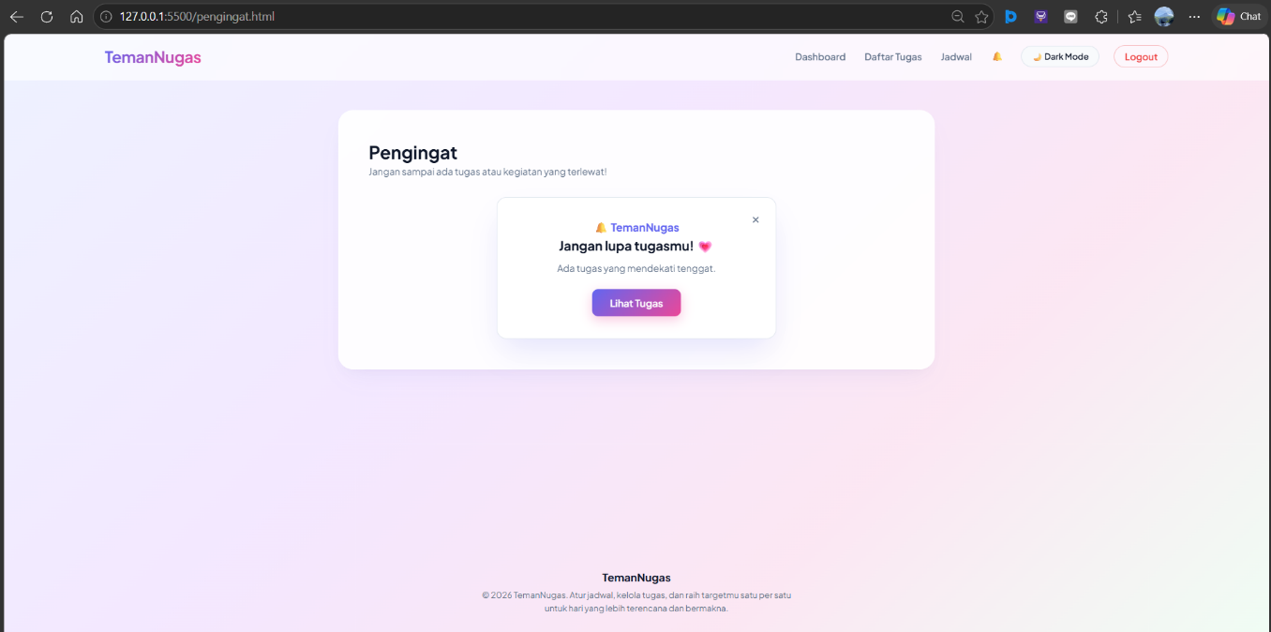
- Pengingat

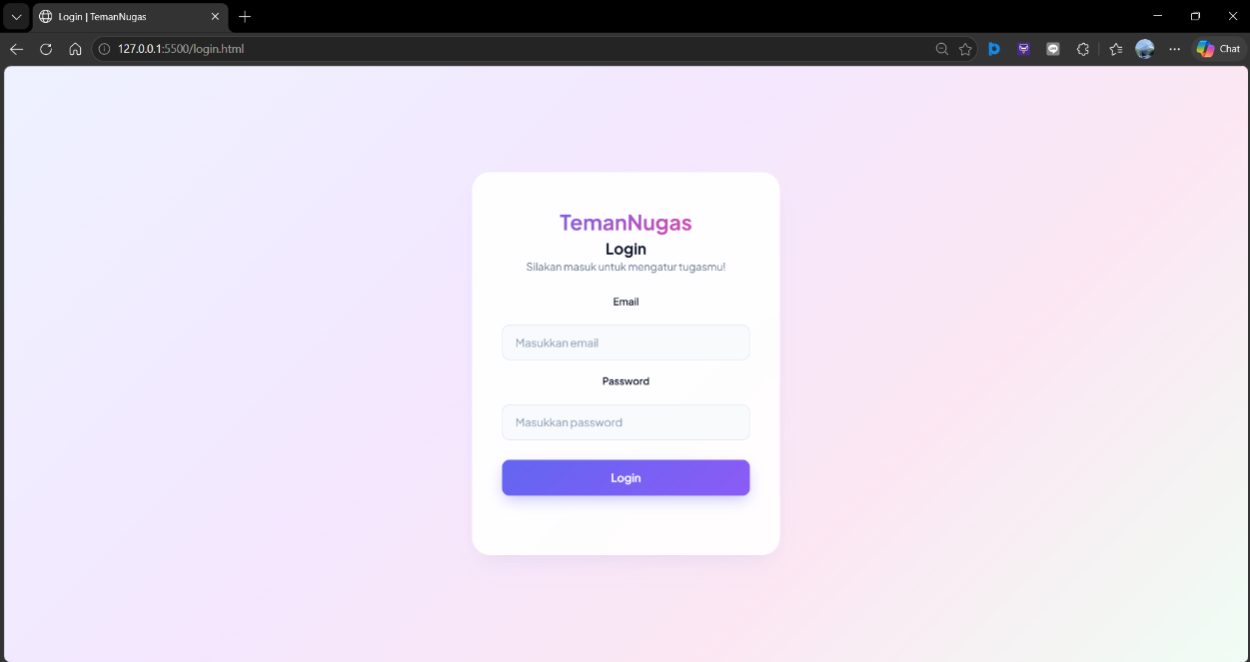
- Login
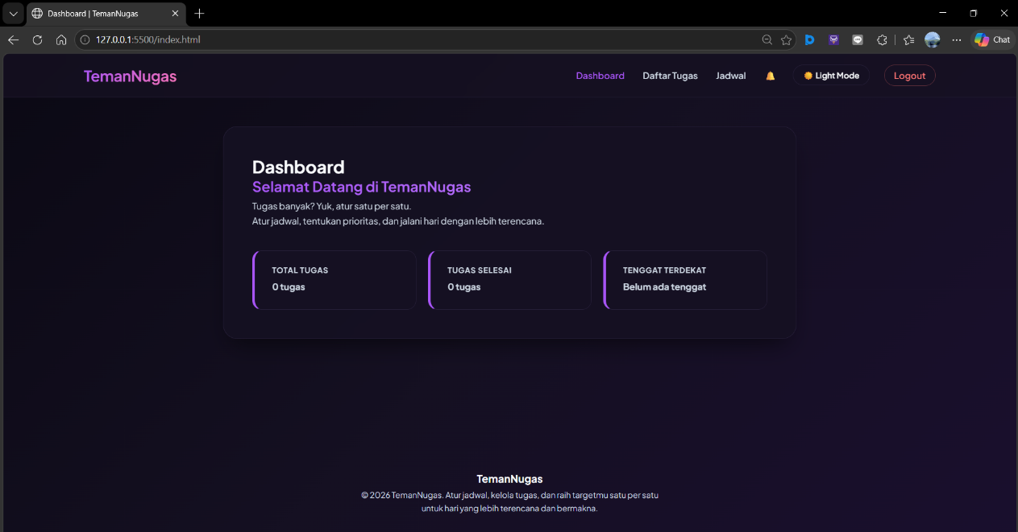
- Tampilan Darkmode

- SKENARIO PENGGUNA UTAMA
Kode | Skenario | Alur Singkat
UC-01 | Masuk ke sistem | Pengguna mengisi email dan password, menekan Login, lalu tiba di Dashboard.
UC-02 | Menambah tugas | Pengguna membuka Daftar Tugas, mengisi form, menekan Tambah Tugas, dan tugas muncul sebagai kartu.
UC-03 | Menyelesaikan tugas | Pengguna menekan Selesai pada kartu, status berubah dan hitungan di Dashboard ikut berubah.
UC-04 | Memfilter tugas | Pengguna menekan tombol prioritas dan daftar hanya menampilkan tugas dengan prioritas tersebut.
UC-05 | Mengatur jadwal | Pengguna mengisi form kegiatan di halaman Jadwal dan kegiatan muncul di daftar mingguan.
UC-06 | Melihat pengingat | Pengguna menekan ikon lonceng, membaca popup, lalu menutupnya atau menuju Daftar Tugas.
UC-07 | Mengganti tema | Pengguna menekan tombol tema dan tampilan berubah serta tersimpan.
Use Cace Diagram
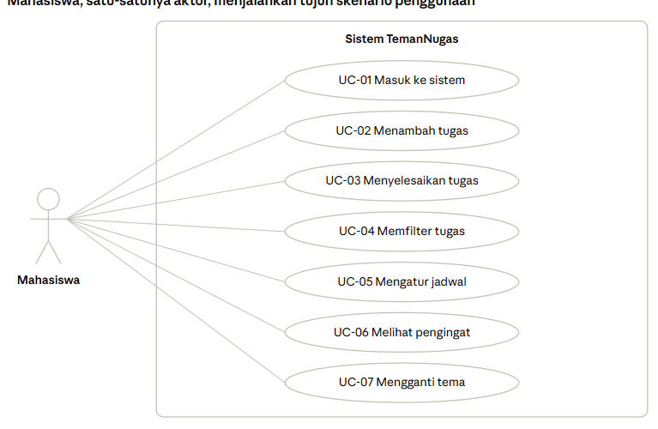

- PENJELASAN KODE
- Login.html
Kode HTML pada halaman login.html digunakan untuk membangun halaman awal yang menjadi pintu masuk pengguna sebelum menuju halaman utama Website TemanNugas. Struktur halaman diawali dengan deklarasi HTML5 dan pengaturan bahasa Indonesia, karakter teks, serta ukuran tampilan agar halaman dapat menyesuaikan perangkat yang digunakan. Bagian <head> memuat judul halaman dan menghubungkan file style.css untuk mengatur tampilan visual. Sementara itu, bagian <body> berisi kartu login yang menampilkan nama website, judul login, petunjuk kepada pengguna, serta formulir yang terdiri dari kolom email dan password. Atribut type="email" membantu browser memeriksa format email, sedangkan atribut required memastikan kolom wajib diisi sebelum formulir dikirim. Tombol Login menggunakan type="submit" untuk mengirim formulir, dengan atribut action="index.html" yang mengarahkan pengguna ke halaman Dashboard.
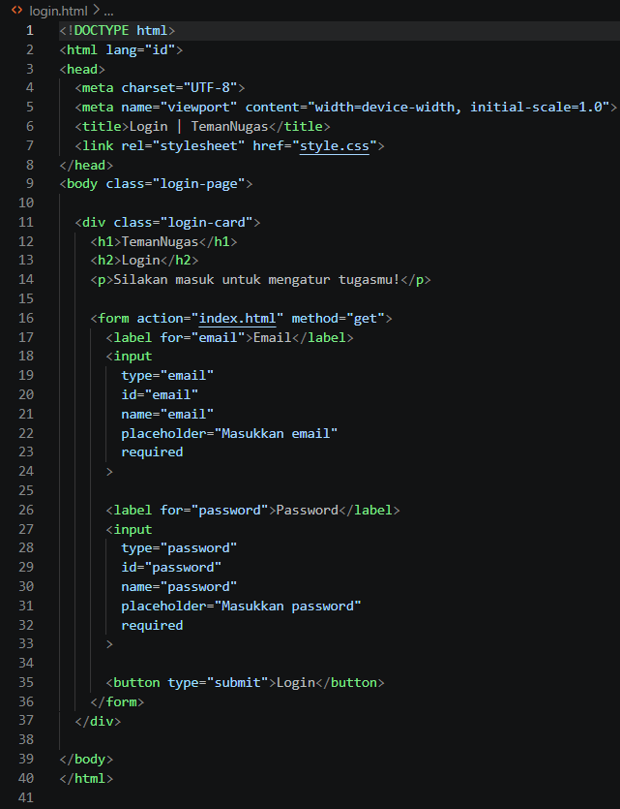
- Index.html (Dashboard)
Kode HTML pada halaman index.html digunakan untuk membentuk halaman Dashboard sebagai halaman utama yang memberikan gambaran awal mengenai Website TemanNugas. Bagian <header> menampilkan nama website dan menu navigasi yang menghubungkan pengguna dengan halaman Dashboard, Daftar Tugas, Jadwal, dan Pengingat. Di dalam navigasi juga terdapat tombol Dark Mode dan tautan Logout yang mengarahkan kembali ke halaman login. Bagian <main> dan <section> digunakan untuk mengelompokkan konten utama, seperti judul Dashboard, ucapan selamat datang, serta tiga kartu ringkasan yang terdiri dari Total Tugas, Tugas Selesai, dan Tenggat Terdekat. Kartu-kartu tersebut disusun menggunakan elemen <div> agar setiap informasi dapat ditampilkan secara terpisah dan ditata melalui CSS. Pada kode HTML, nilai ringkasan awal ditampilkan sebagai nilai bawaan, seperti nol tugas dan belum ada tenggat. Bagian <footer> menampilkan informasi penutup website, sedangkan pemanggilan script.js memungkinkan fungsi interaktif dijalankan. Dengan demikian, HTML berperan dalam membentuk struktur dan tempat informasi ditampilkan, sementara perubahan data atau perilaku interaktif bergantung pada JavaScript yang diterapkan.

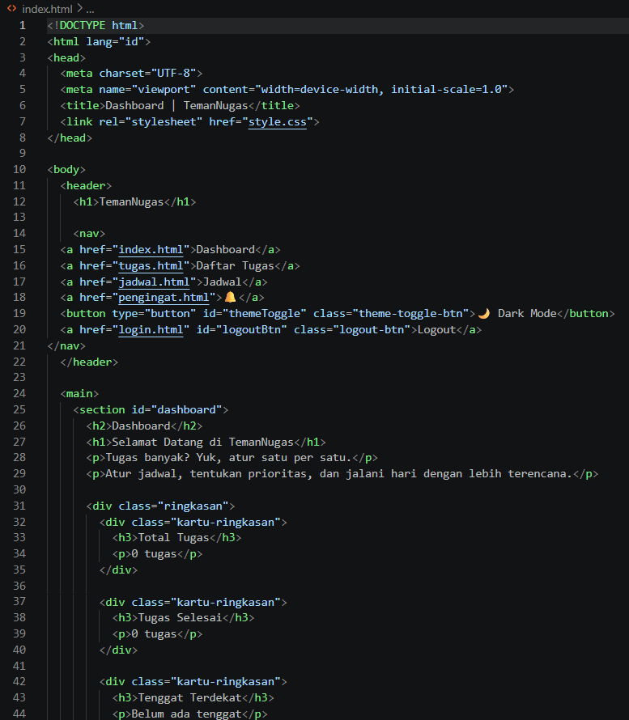
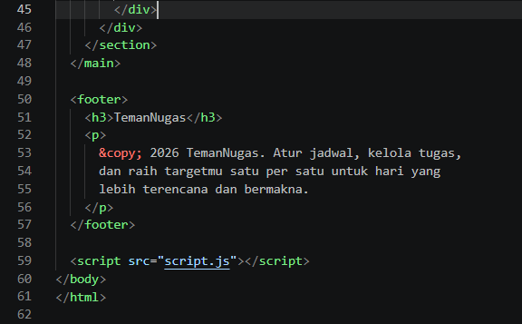
- Tugas.html
Kode HTML pada halaman tugas.html digunakan untuk menyediakan antarmuka pengelolaan tugas akademik mahasiswa. Struktur bagian atas halaman memiliki header dan navigasi yang konsisten dengan halaman lainnya agar pengguna dapat berpindah halaman dengan mudah. Bagian utama menggunakan elemen <section> dengan identitas todo untuk mengelompokkan fitur daftar tugas. Di dalamnya terdapat formulir dengan identitas form-tugas yang menyediakan kolom nama tugas, nama mata kuliah, tanggal tenggat melalui input bertipe date, serta pilihan prioritas melalui elemen <select>. Pilihan prioritas terdiri dari Tinggi, Sedang, dan Rendah, sehingga pengguna dapat menentukan tingkat kepentingan setiap tugas. Tombol Tambah Tugas digunakan untuk mengirim data formulir agar dapat diproses oleh JavaScript. Selain itu, tersedia tombol filter dengan atribut data-filter untuk menampilkan tugas berdasarkan kategori prioritas atau seluruh tugas. Elemen list-tugas berfungsi sebagai wadah untuk menampilkan daftar tugas yang telah ditambahkan, dengan teks awal yang memberi tahu pengguna apabila belum ada tugas.
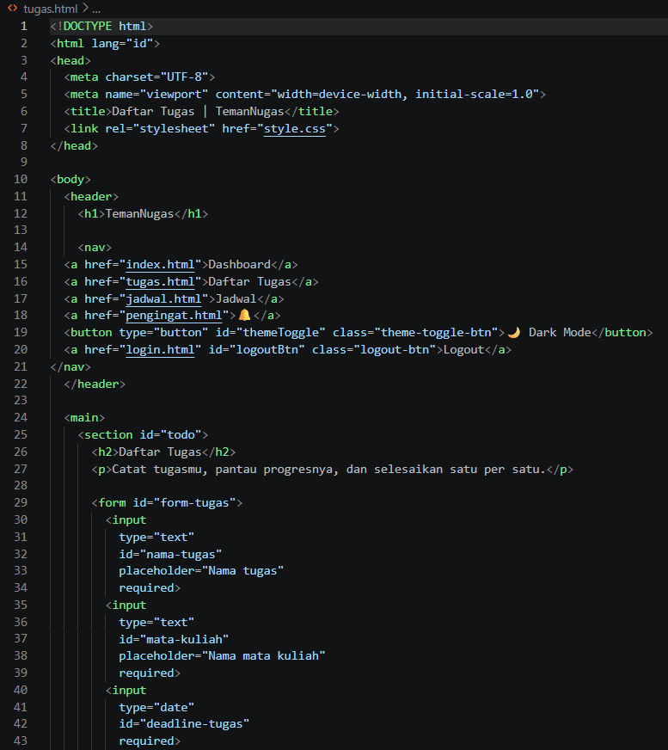
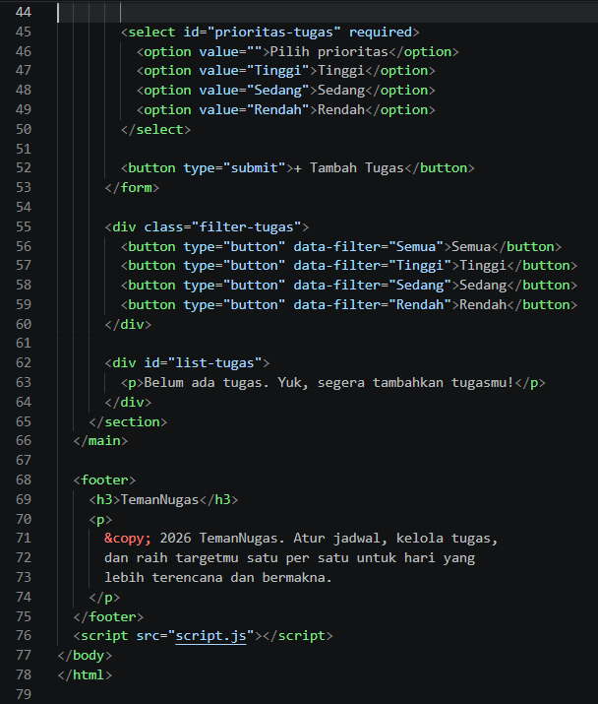
- Jadwal.html
Kode HTML pada halaman jadwal.html digunakan untuk membangun antarmuka penyusunan jadwal kegiatan berdasarkan hari dan waktu pelaksanaan. Bagian header menyediakan navigasi ke halaman lainnya, sedangkan bagian utama menampilkan judul Jadwal Harian dan petunjuk singkat mengenai pengaturan kegiatan. Formulir penambahan kegiatan memiliki kolom nama kegiatan menggunakan input bertipe text, pilihan hari melalui elemen <select>, serta kolom jam mulai dan jam selesai menggunakan input bertipe time. Struktur tersebut memungkinkan pengguna memasukkan nama aktivitas, memilih hari pelaksanaan, dan menentukan rentang waktu kegiatan. Selain itu, terdapat elemen <textarea> untuk menambahkan catatan atau detail kegiatan secara opsional. Tombol Tambahkan Kegiatan digunakan untuk mengirim data yang telah diisi agar diproses oleh JavaScript. Di bawah formulir, elemen list-jadwal disediakan sebagai wadah untuk menampilkan kegiatan yang telah dimasukkan, dengan teks awal ketika belum ada kegiatan. Bagian ini bertujuan membantu pengguna merencanakan aktivitas kuliah maupun kegiatan lainnya secara terstruktur dalam jadwal mingguan.
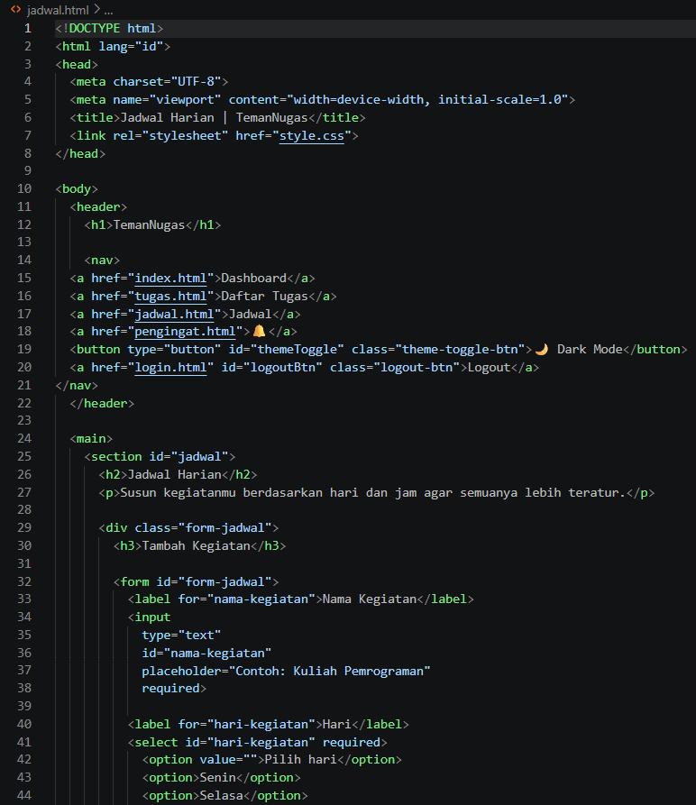
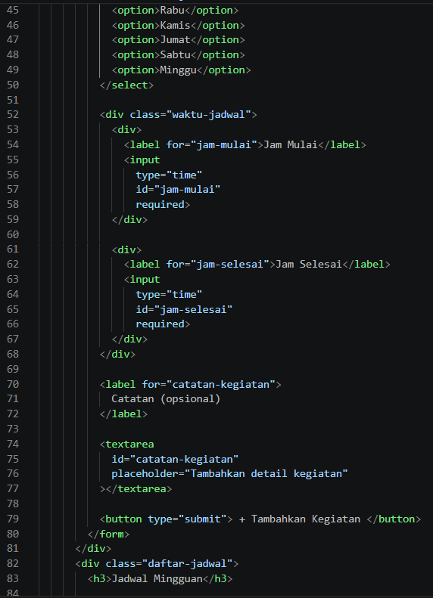
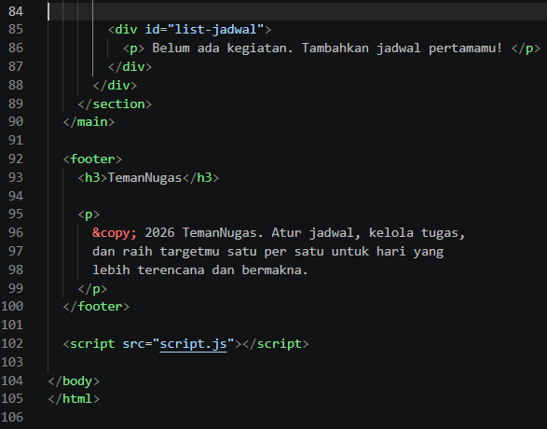
- Pengingat.html
Kode HTML pada halaman pengingat.html digunakan untuk membentuk antarmuka pengingat yang membantu pengguna memperhatikan tugas atau kegiatan yang perlu diselesaikan. Bagian header menyediakan nama website, menu navigasi, tombol pengaturan tema, dan tautan Logout seperti pada halaman lainnya. Pada bagian utama, elemen <section> dengan identitas pengingat mengelompokkan judul dan informasi pengingat. Elemen <div> dengan identitas popup-notifikasi berfungsi sebagai wadah notifikasi berbentuk pop-up. Di dalamnya terdapat tombol penutup dengan identitas tutup-popup, judul notifikasi, pesan pengingat, serta tautan Lihat Tugas yang mengarahkan pengguna ke halaman tugas.html. Elemen isi-notifikasi disediakan sebagai tempat menampilkan pesan pengingat. Atribut aria-label pada tombol penutup memberikan keterangan fungsi tombol bagi teknologi bantu. Sementara itu, pemanggilan file script.js memungkinkan perilaku pop-up, seperti menutup notifikasi, dijalankan.
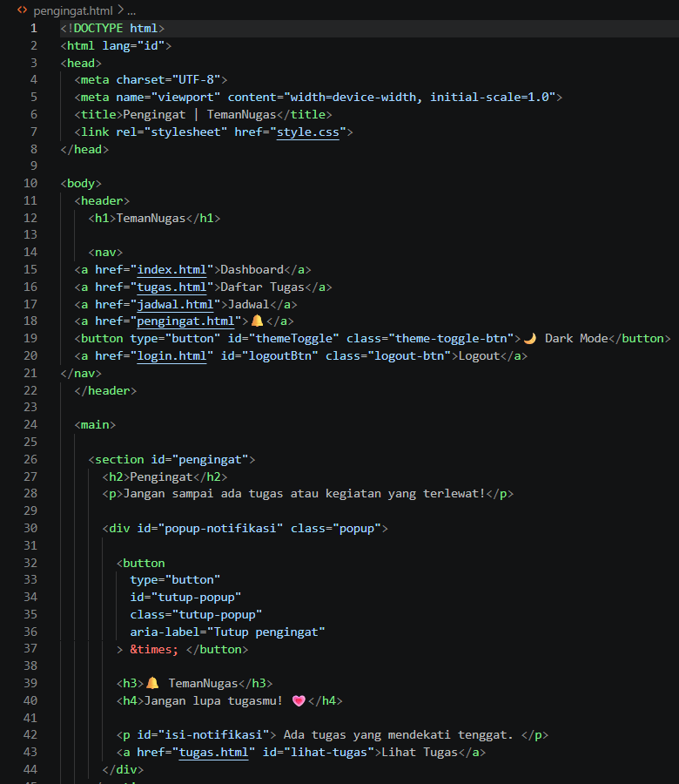
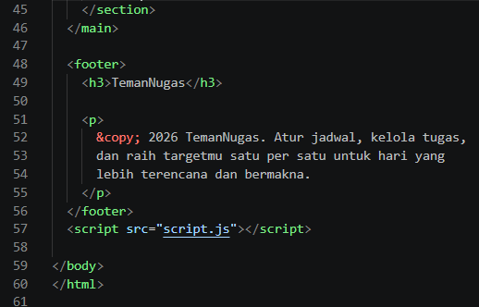

- Style.css
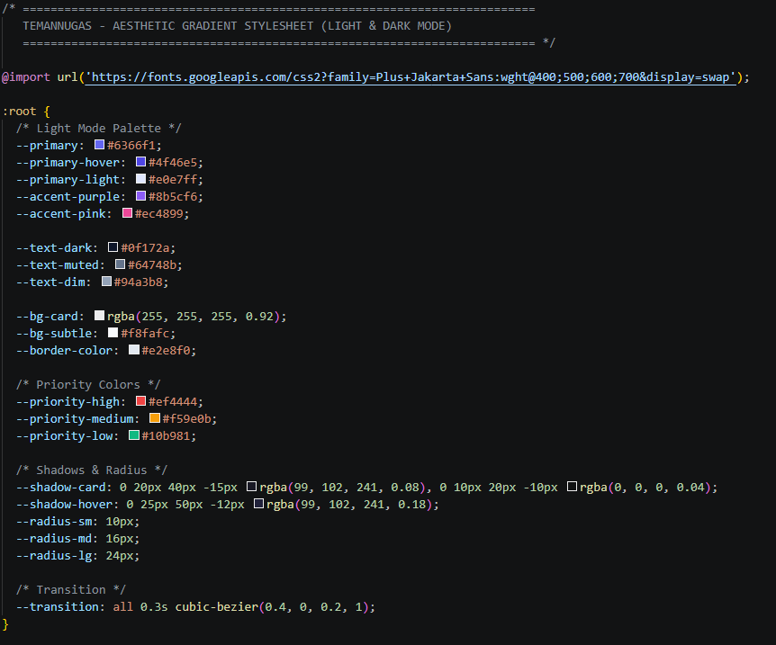
- Variabel CSS & Design System (:root)
Menggunakan variabel CSS terpusat agar konsistensi warna, bayangan, dan radius sudut mudah diatur dan diubah di seluruh dokumen.
- Palet Warna Utama: Menggunakan warna indigo/ungu (#6366f1) sebagai warna primer, dipadukan dengan aksen ungu tua dan merah muda.
- Tingkat Prioritas: Warna khusus untuk status tugas: Tinggi (--priority-high):
- Merah (#ef4444)
- Sedang (--priority-medium): Amber/Kuning (#f59e0b)
- Rendah (--priority-low): Hijau (#10b981) Efek & Sudut:
- Menggunakan border-radius melengkung (10px–24px) dan bayangan lembut (box-shadow) dengan efek elevasi saat di-hover.
- Sistem Dark Mode (body.dark-mode)
Dark mode diaktifkan dengan menambahkan class .dark-mode pada elemen <body>.
- Timpa Variabel: Variabel warna diubah secara otomatis menjadi warna bertema malam (serba deep purple dan slate dark seperti #0b0914 dan #151022).
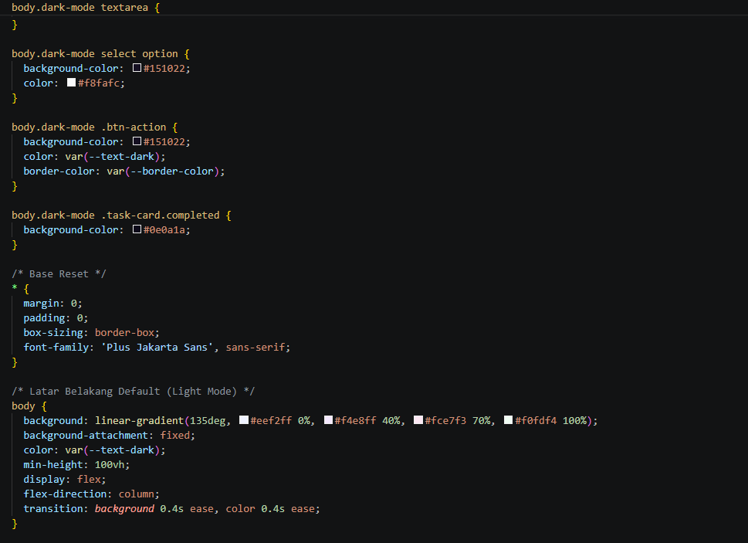
- Kustomisasi Elemen: Mengubah warna latar belakang header, kartu tugas, elemen form (input, select, textarea), dan tombol agar tetap nyaman dilihat di ruang gelap.
- Reset Global & Layout Utama
- Universal Reset: Menghapus margin/padding bawaan browser dan mengunci ukuran elemen dengan box-sizing: border-box.
- Body: Menerapkan gradien latar belakang pastel lembut di light mode (#eef2ff ke #fce7f3), font Plus Jakarta Sans, dan transisi warna latar yang halus (0.4 detik).
- Main Container: Membatasi lebar konten maksimal 960px di tengah layar (margin: 3rem auto).
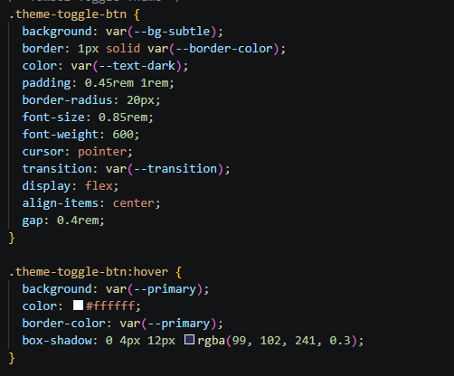
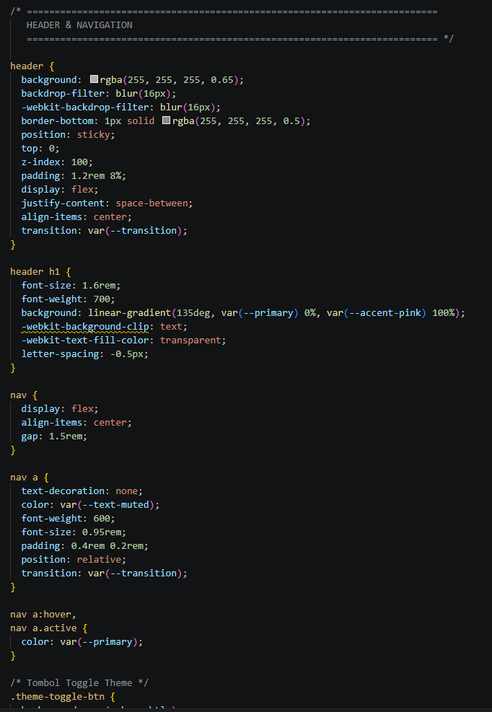
- Section: Menggunakan efek kaca transparan (glassmorphism) dengan backdrop-filter: blur(20px) dan animasi kemunculan halus (fadeIn).

- Header & Navigasi
- Sticky Header: Header menempel di bagian atas layar (position: sticky; top: 0; z-index: 100) saat halaman di-scroll.
- Gradient Text: Judul logo aplikasi menggunakan efek teks gradien transparan via -webkit-background-clip: text.
- Theme Toggle: Tombol pill-shaped (berbentuk kapsul) dengan efek hover yang memberikan warna bercahaya saat disentuh kursor.
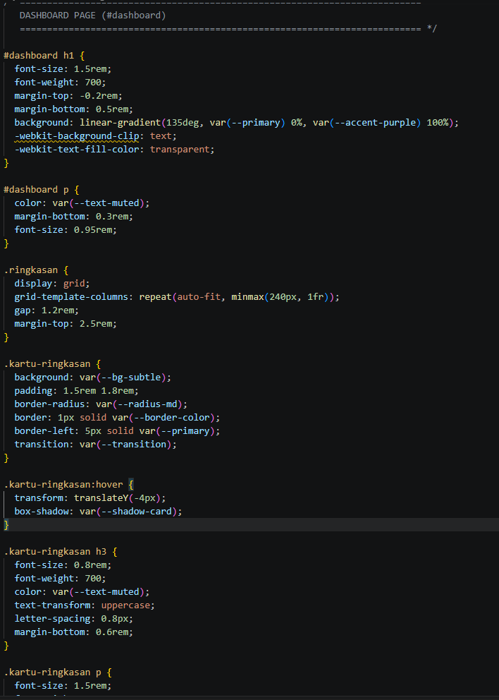
- Dashboard & Ringkasan Stat
- Kartu Ringkasan (.kartu-ringkasan): Menggunakan CSS Grid responsif (repeat(auto-fit, minmax(240px, 1fr))) untuk menampilkan kartu statistik tugas.
- Aksen Visual: Memiliki garis batas tebal di sebelah kiri (border-left: 5px solid var(--primary)) dan efek pengangkatan kartu (transform: translateY(-4px)) saat di-hover.
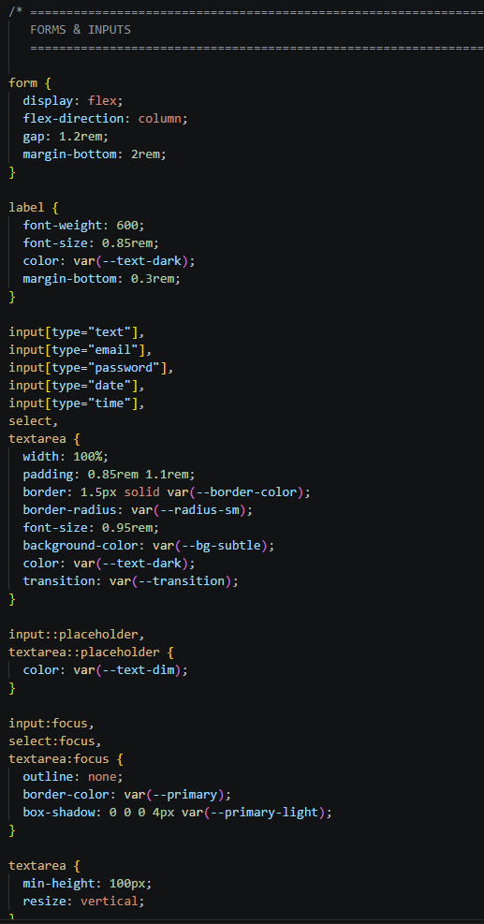
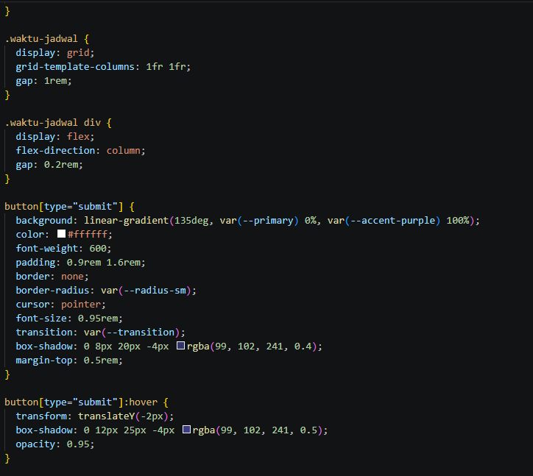
- Form, Input, & Elemen Kontrol
- Elemen Input: input, select, dan textarea diberi batas membulat, warna fokus bergelombang (outline/box-shadow 0 0 0 4px), dan warna placeholder netral.
- Waktu & Jadwal: Menggunakan grid 2 kolom untuk memisahkan input tanggal dan jam secara berdampingan.
- Tombol Submit: Menggunakan warna gradien ungu-pink, bayangan yang kaya, dan animasi terangkat saat ditunjuk.

- Kartu Tugas (.task-card) & Komponen Aksi
- List Tugas: Tempat penampungan kartu dengan batas putus-putus (dashed border).
- Fitur Selesai (.completed): Tugas yang ditandai selesai akan berkurang tingkat transparansinya (opacity: 0.65) dan teksnya tercoret (line-through).
- Badge Prioritas: Kotak kecil penanda prioritas tugas dengan warna latar lembut (light background) dan warna teks kontras sesuai tingkatannya.
- Tombol Aksi: Tombol Selesai berwarna hijau saat di-hover dan tombol Hapus berwarna merah.
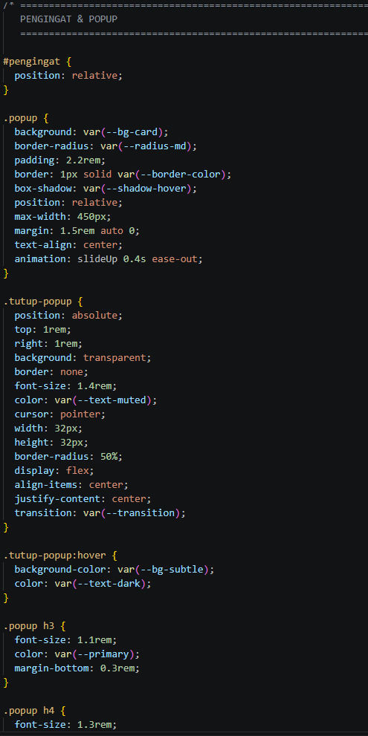
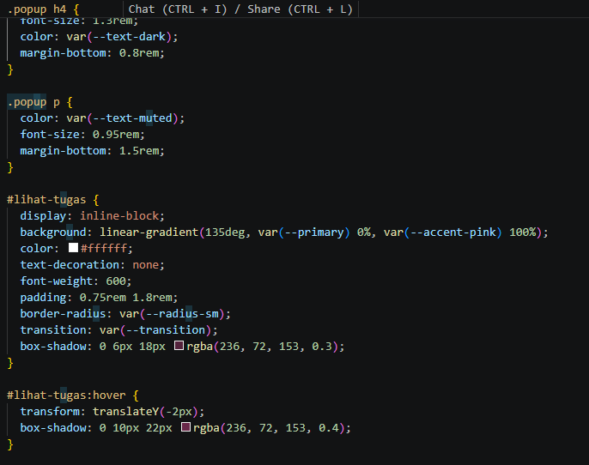
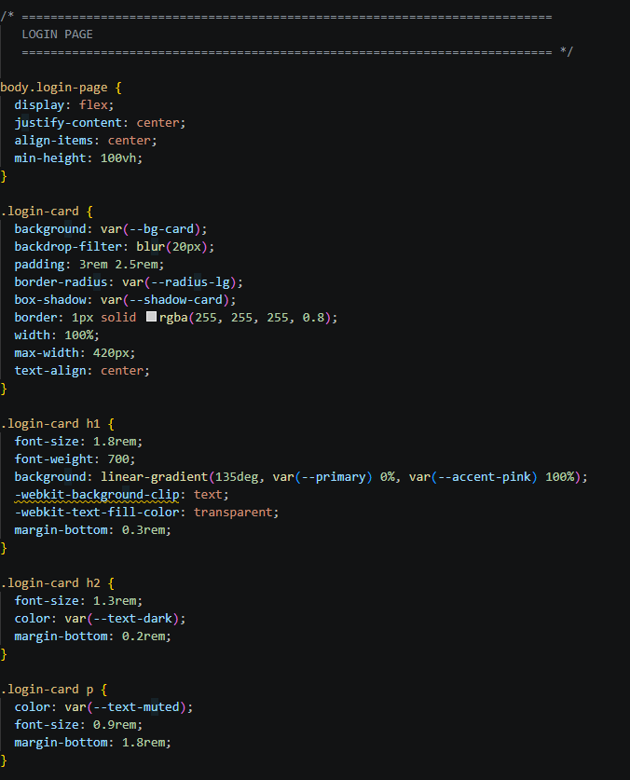
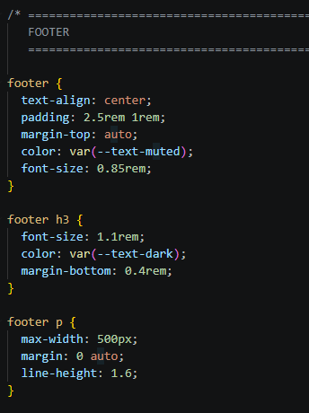
- Modal Popup, Login, & Footer
- Popup Pengingat: Tampilan kartu pemberitahuan mengambang dengan animasi kemunculan dari bawah (slideUp).
- Kartu Login: Layout khusus halaman login (body.login-page) yang menempatkan kartu transparan tepat di tengah layar secara vertikal dan horizontal.
- Tombol Logout: Didesain khusus dengan border/teks merah transparan agar terlihat sebagai aksi peringatan.
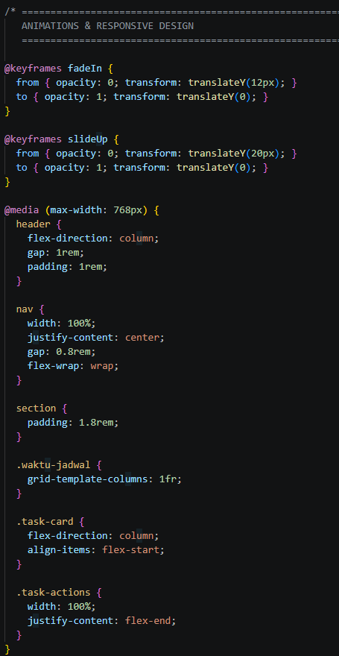
- Animasi & Desain Responsif
- Keyframes Animasi: @keyframes fadeIn: Efek memudar masuk dari bawah untuk section. @keyframes slideUp: Efek meluncur naik untuk popup pengingat.
- Media Query (@media (max-width: 768px)): Mengubah tata letak header, form waktu, dan kartu tugas dari format sejajar horizontal menjadi vertikal menumpuk untuk layar HP/tablet.
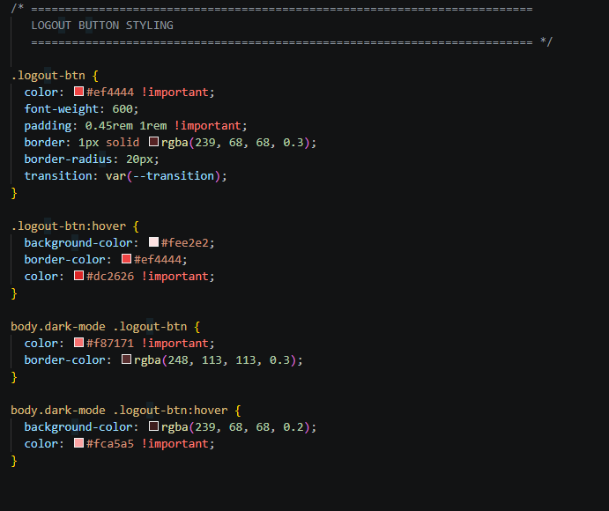
- Styling Tombol Logout (.logout-btn)
- Penanda Visual Aksi Penting: Menggunakan warna merah untuk memberi sinyal visual yang jelas kepada pengguna bahwa tombol ini berfungsi untuk keluar dari sistem.
- Prioritas Gaya (!important): Penerapan !important pada warna dan padding berfungsi menimpa aturan bawaan navigasi (nav a), sehingga tombol logout memiliki tampilan khusus dan tidak seperti link biasa.
- Konsistensi Bentuk: Menggunakan kelengkungan sudut 20px (berbentuk kapsul) agar serasi dengan tombol Theme Toggle di bagian header.
- Respon Hover & Adaptasi Tema:
  - Light Mode: Saat kursor menunjuk tombol, latar belakang berubah menjadi merah muda lembut dengan teks merah yang lebih tegas.
  - Dark Mode: Warna teks disesuaikan menjadi merah terang yang lebih lembut agar tetap kontras, serta menggunakan latar transparan saat di-hover supaya tidak menyilaukan di layar gelap.

- Script.js
1. Inisialisasi Data & LocalStorage State
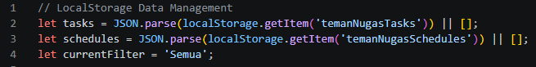
- localStorage.getItem() mengambil data tugas dan jadwal yang tersimpan dalam format teks JSON di browser.
- JSON.parse() mengubah kembali teks JSON tersebut menjadi array JavaScript.
- Operator OR (|| []) berfungsi sebagai nilai bawaan (fallback); jika localStorage masih kosong, variabel akan diinisialisasi dengan array kosong [].
- currentFilter menyimpan status filter prioritas tugas yang sedang aktif.

2. Seleksi Elemen DOM (Document Object Model)
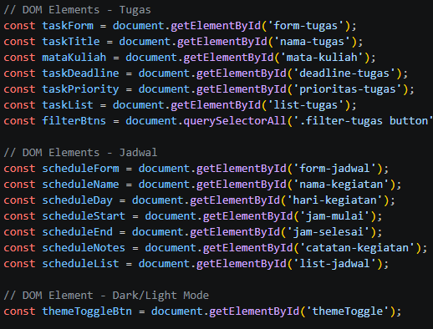
- Menggunakan document.getElementById()dan document.querySelectorAll() untuk menghubungkan elemen variabelJavaScript dengan ID/Class elemen HTML.
- Teknik ini memungkinkan JavaScript membaca nilai input form, memanipulasi tombol, dan merender konten secara dinamis ke dalam kontainer HTML.
3.Fitur Dark / Light Mode (Pengaturan Tema)
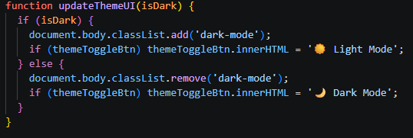
- updateThemeUI(): Mengubah class pada document.body menggunakan classList.add('dark-mode') atau classList.remove('dark-mode'), serta memperbarui ikon dan teks pada tombol toggle.
- Persistensi Tema: Status tema disimpan ke localStorage dengan kunci temanNugasTheme' agar preferensi pengguna tidak hilang saat halaman di-refresh.
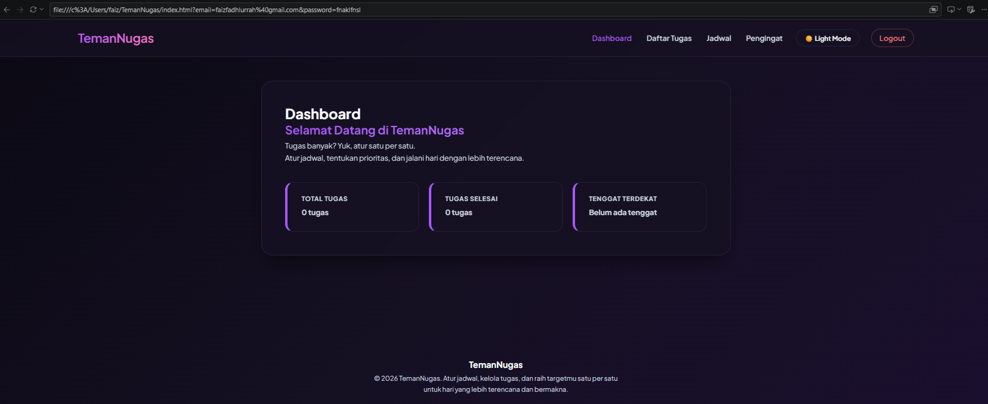
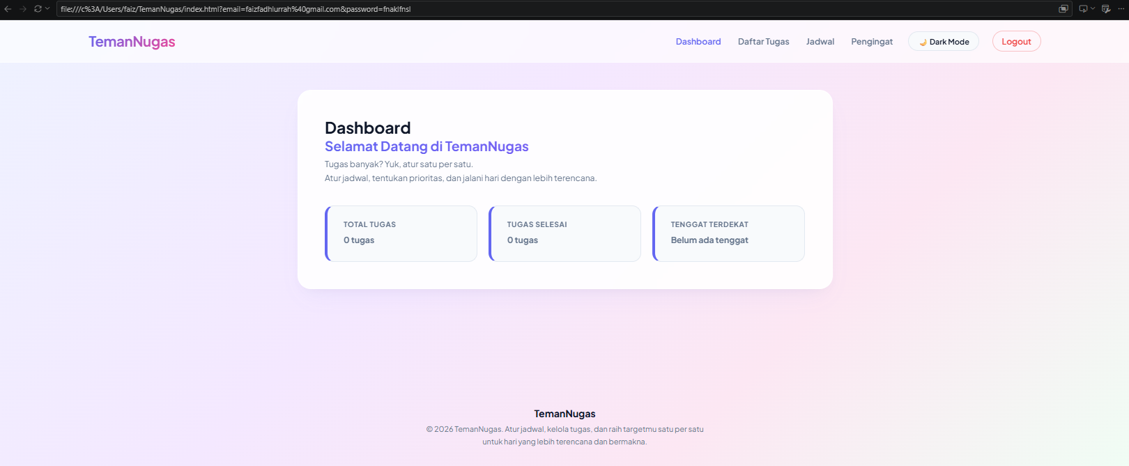
- Event Listener: Mendengarkan event click pada tombol #themeToggle untuk memicu pergantian mode.

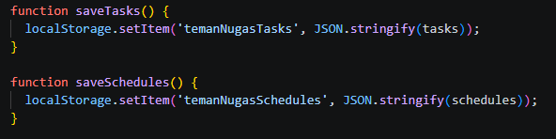
4. Fungsi Penyimpanan Data (Helper Storage)
- JSON.stringify() mengubah array objek JavaScript (tasks atau schedules) menjadi string JSON agar dapat disimpan secara permanen di memori browser pengguna (localStorage).

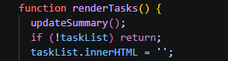
5. Fitur Manajemen Tugas (Render, Filter, CRUD & Dashboard)
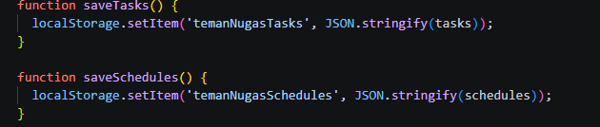
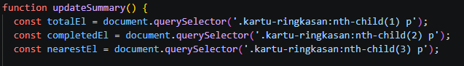
- Render & Manipulasi DOM: renderTasks() mengosongkan kontainer #list-tugas lalu melakukan iterasi (forEach) untuk membuat elemen HTML kartu tugas baru menggunakan document.createElement('div') dan innerHTML.
- Dynamic Style & Badges: Mengatur class warna border dan badge berdasarkan nilai prioritas (Tinggi, Sedang, Rendah).
- Filtering: Menyaring array tugas berdasarkan variabel currentFilter sebelum ditampilkan.
- Update Ringkasan Dashboard: updateSummary() menghitung total tugas, tugas selesai, dan mengurutkan (sort()) data tugas untuk menemukan tenggat terdekat secara otomatis di halaman utama.
- Tambah, Status & Hapus (CRUD):
- taskForm.submit: Mengambil data form, memasukkannya ke array tasks (push), menyimpan ke storage, dan merender ulang.
- toggleTask(): Mengubah nilai boolean completed pada indeks tugas terkait.
- deleteTask(): Menghapus item dari array menggunakan tasks.splice(index, 1).

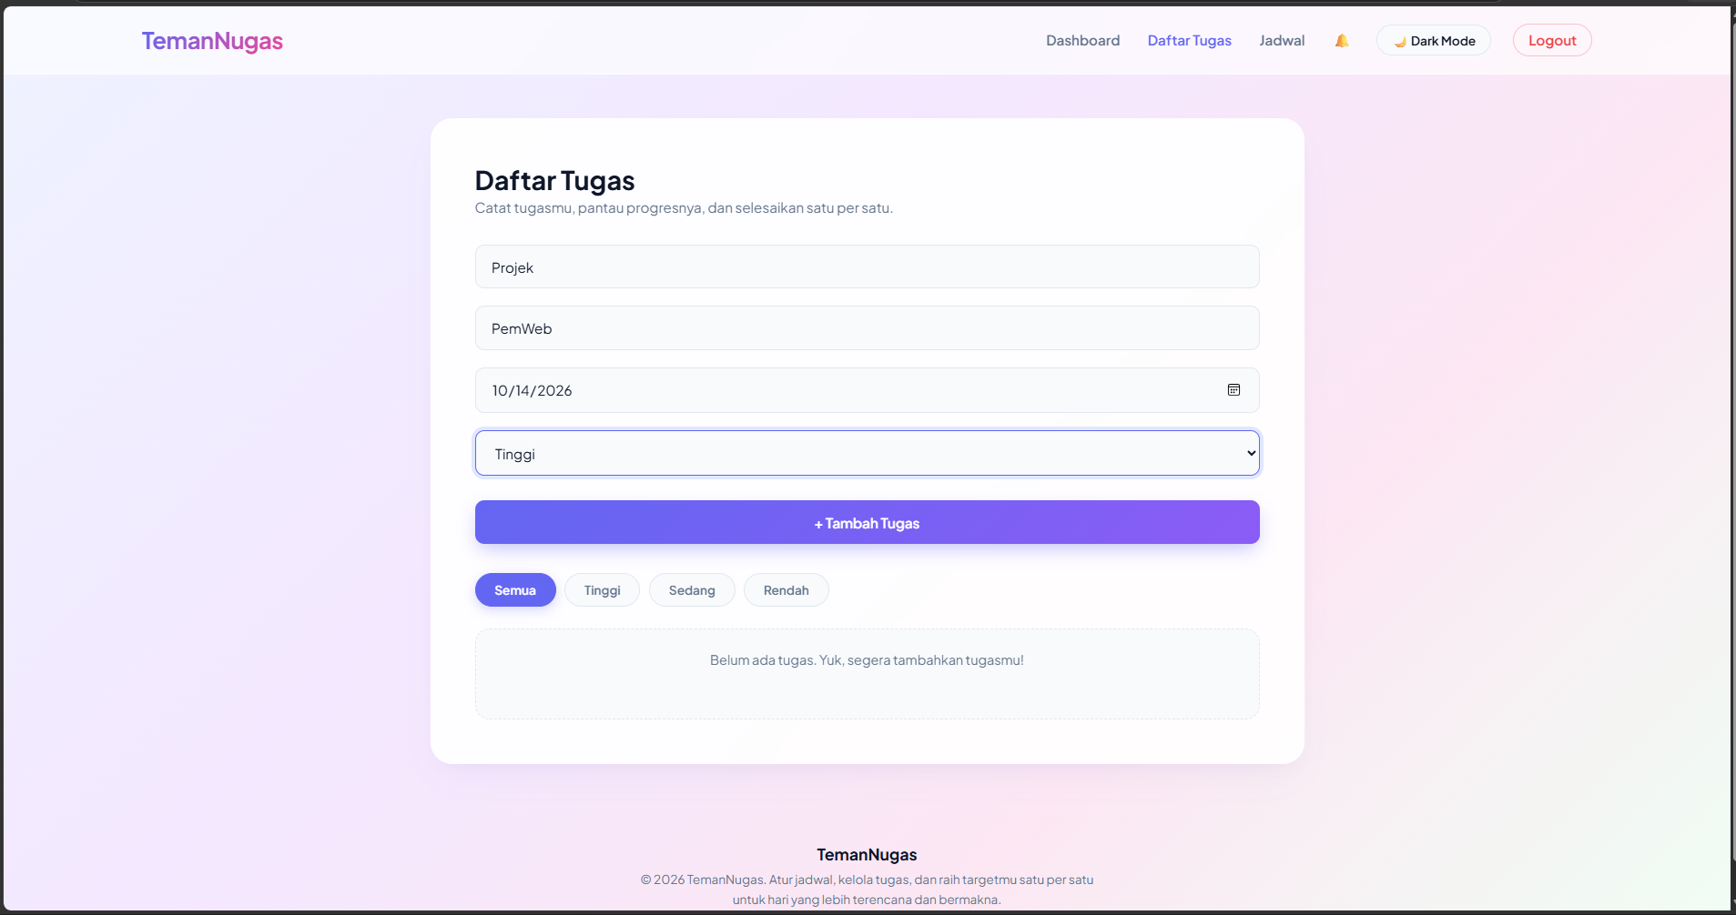
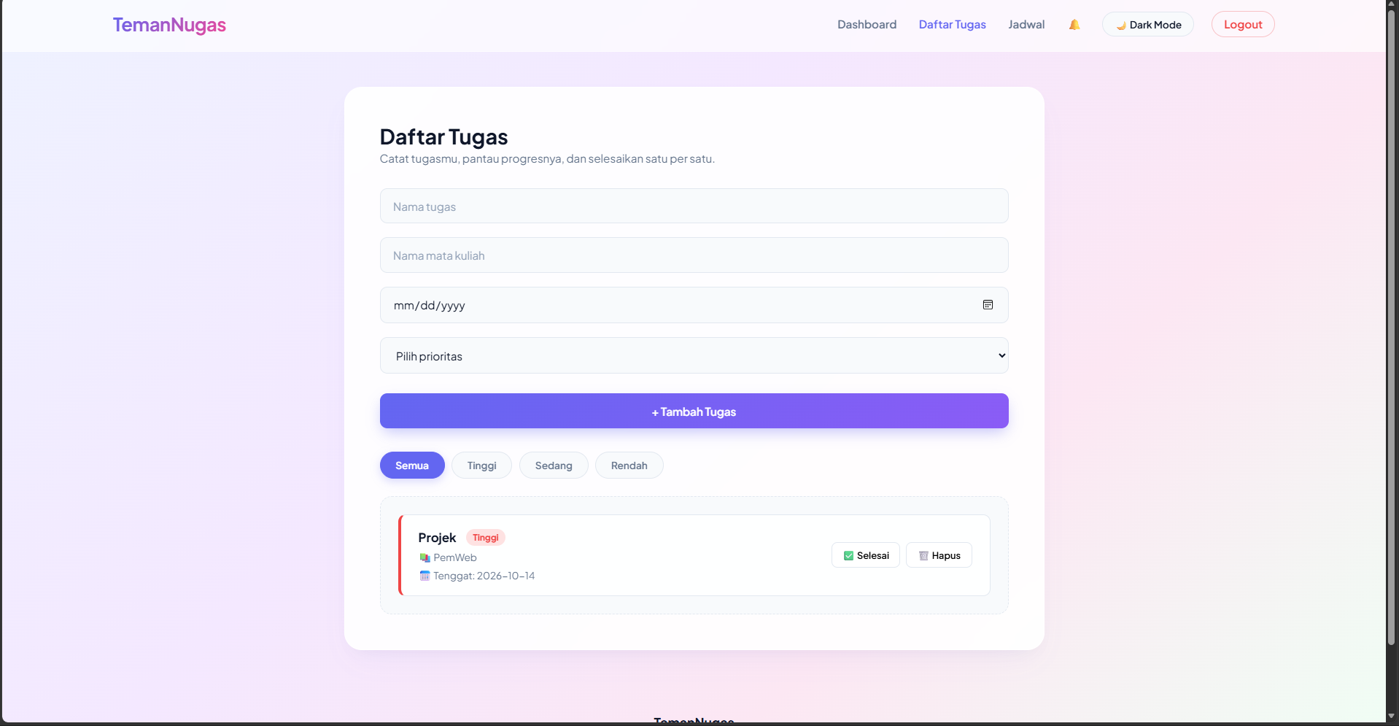
6. Fitur Manajemen Jadwal Kuliah

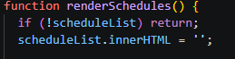
  - Memiliki logika CRUD serupa dengan manajemen tugas, namun dikhususkan untuk struktur data jadwal kegiatan/kuliah (name, day, start, end, notes).
  - Menampilkan daftar jadwal dalam bentuk kartu kegiatan dan menyediakan tombol hapus dinamis.
7. Notifikasi Popup, Navigasi Aktif & Logout

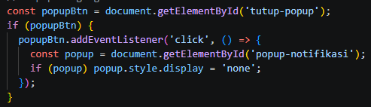
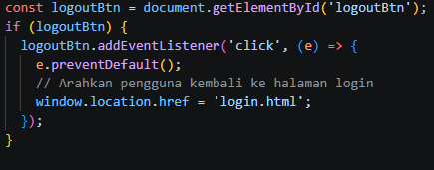
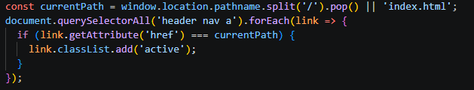
- Event Handling Popup: Menutup modal/popup pengingat dengan mengubah CSS property display = 'none' saat tombol silang/tutup diklik.
- Deteksi Navigasi Aktif: Membaca URL browser melalui window.location.pathname, mengambil nama file HTML, lalu menambahkan class .active pada menu navigasi header yang sesuai secara otomatis.
- Logout Redirection: Mengarahkan pengguna kembali ke halaman login.html saat tombol Logout diklik.

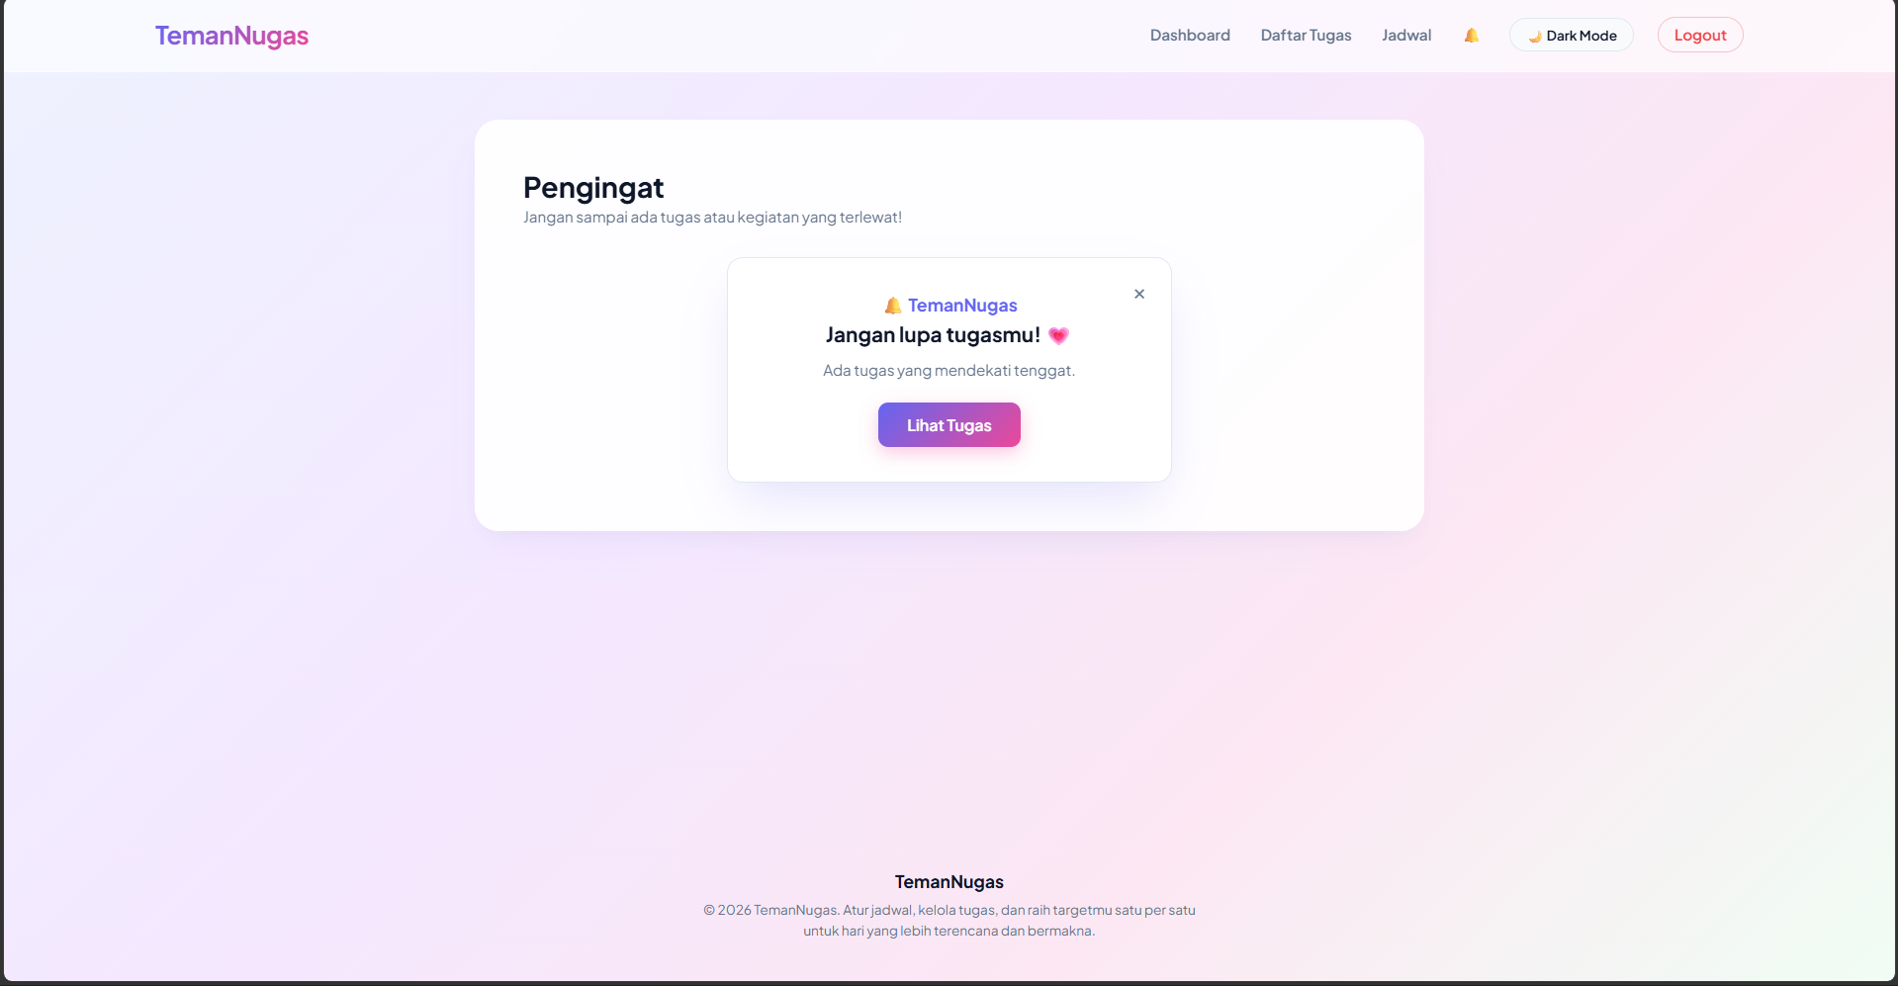

- PENUTUP
Dokumen SRS ini menjelaskan kebutuhan Website TemanNugas dalam lingkup proyek tugas kuliah Pemrograman Web. Dokumen berfokus pada halaman, interaksi, antarmuka, serta batasan yang sesuai dengan implementasi HTML, CSS, dan JavaScript.

